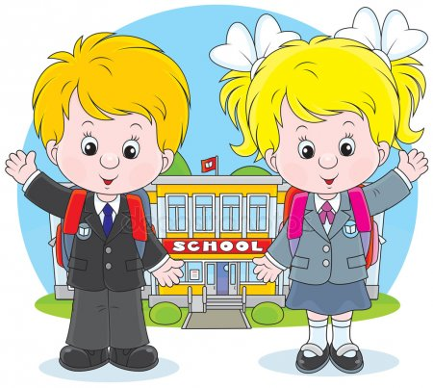
Как часто приходится слышать от учителей: «Интеллект моих первоклассников развит хорошо. Понимают причинно-следственные связи простых явлений, разбираются в азах грамоты и математике, немало знают об окружающем мире. Вот только не развита рука. .. Пишут медленно, неуверенно».

Встает вопрос, в достаточной ли мере развита рука ребенка? Можно ли готовить к школе лучше и основательнее?
Письмо первоклассника - это продукция (плохая или хорошая) работы мелких мышц руки, руководимых мозгом. Мелкие мускулы детской руки развиваются в упражнениях. И труд, и упражнения это не обязательно письмо. Рисование, которым любят заниматься дошкольники, игры, включающие в дело руку, самообслуживание, участие мальчиков и девочек в домашних делах, ежедневная гимнастика, пальчиковая гимнастика - вот краткий перечень тех упражнений, которые можно организовать в каждой семье. Развитый мозг ребенка и неразвитая рука «шестилетки» - это вполне закономерное при современном образе жизни явление, которое не должно повергать в панику педагогов и родителей. Слабую руку ребенка - дошкольника можно и необходимо развивать. Это первейшая забота родителей, которые готовят своих детей к поступлению в школу.
Первоклассники в период освоения грамоты нередко встречаются с трудностями в написании букв. Дети неправильно держат ручку, при этом очень напряжены. Петельки и крючки оказываются неровными, линии «дрожащими», нажим неравномерный, буквы получаются разного размера, пишутся не на рабочей строке, расстояние между буквами не выдерживается. Все это говорит о том, что графический навык у ребенка вовремя не сформирован. Развитие этого навыка зависит не только от качества мелких движений пальцев, кистей рук, тренированности мышц, точности и координации психических процессов внимания, зрительной и двигательной памяти, пространственных представлений. Помогают освоить каллиграфию способность к наблюдению, сравнению, к творческому воображению, интерес ребенка к работе, его усидчивость, аккуратность.
Подготовительную работу следует начинать в три - четыре года. Упражнения на начальном этапе на первый взгляд далеки от письменных, но приближают ребенка к успехам.
Приложите усилия, чтобы развить, укрепить детскую руку и пальчики, сделать их послушными, ловкими, подвижными. Не надо вкладывать в неуклюжую и еще слабую руку ребенка карандаш и мучиться над работой в прописях. Первые неуспехи вызовут разочарование и даже раздражение. Позаботьтесь об успешности деятельности ребенка, подкрепите его интерес к буквам, книгам.
Рисование, лепка, аппликация, конструирование, мозаика, плетение, вышивание, вязание, выжигание, разные виды ручного труда - вот эффективные пути подготовки руки к письму.
Известный педагог В. А. Сухомлинский писал: «Истоки способностей и дарования детей - на кончиках их пальцев. От пальцев, образно говоря, идут тончайшие ручейки, которые питают источник творческой мысли».
Источник: http://doshvozrast.ru/metodich/konsultac22.htm

